根河市3·20一般道路交通事故调查报告

编制单位：根河市人民政府事故调查组
编制日期：2026年6月16日

目 录
一、报告开篇和事故性质认定 1
二、事故基本情况 2
（一）当事人基本情况 2
（二）车辆基本情况 4
（三）道路和交通环境基本情况 4
（四）道路交通事故发生经过 5
（五）道路交通事故证据 9
（六）道路交通事故形成原因分析 9
（七）当事人导致交通事故的过错及责任或者意外原因 9
三、事故应急处置及评估情况 10
（一）事故信息接报及响应情况 10
（二）事故现场应急处置情况 11
（三）事故应急处置评估 11
四、事故原因分析 11
（一）直接原因分析 11
（二）事故相关检验检测和鉴定情况 12
（三）其他可能因素排除 12
（四）间接原因分析 13
五、有关责任单位存在的主要问题 14
（一）呼伦贝尔市天元运业（集团）额尔古纳有限公司 14
（二）大庆市萨尔图区赵X货物运输服务部 14
六、对有关责任人员和责任单位的处理建议 15
（一）有关责任人员处理建议 15
（二）有关责任单位处理建议 16
（三）有关责任部门处理建议 16
七、事故主要教训 16
八、事故整改和防范措施 18
（一）呼伦贝尔市天元运业（集团）额尔古纳有限公司 18
（二）大庆市萨尔图区赵X货物运输服务部 19

一、报告开篇和事故性质认定
事故发生时间：2026年3月20日17时04分许。
事故发生地点：根河至得耳布尔4公里350米处。
事故发生单位：呼伦贝尔市天元运业（集团）额尔古纳有限公司、大庆市萨尔图区赵X货物运输服务部。
事故类型：一般车辆伤害生产安全事故。
伤亡人数：2人死亡。
事故等级：一般事故。
直接经济损失：200余万元。
事故发生后根河市公安局交通管理大队向根河市人民政府进行汇报，根河市应急管理局按照市领导指示，依据《中华人民共和国安全生产法》、《道路运输车辆动态监督管理办法》、《生产安全事故报告和调查处理条例》（国务院令第493号）等有关法律法规规定，迅速启动联合调查机制，成立根河市3·20一般道路交通事故调查组（以下简称事故调查组），事故调查组由市人民政府、市应急管理局、市交通管理大队、市交通运输局等派人组成，对该起事故展开调查。
事故调查组按照“四不放过”和“科学严谨、依法依规、实事求是、注重实效”的原则，通过现场勘查、实地调查、资料查阅、技术分析、人员询问等方法，查明了事故发生经过、原因和直接经济损失等情况，认定了事故性质和责任，提出了对有关责任人和责任单位责任部门的处理建议，并针对事故原因及暴露出的突出问题，提出了事故防范措施建议。
当事人导致交通事故的过错及责任或者意外原因：经调查认定，根河市3·20一般道路交通事故是张XX、赵X双方同时违反《中华人民共和国道路交通安全法》《中华人民共和国道路交通安全法实施条例》，承担此次事故的同等责任。

二、事故基本情况

（一）当事人基本情况
1. 张XX，男，出生日期：1976年03月15日，汉族，住址：内蒙古呼伦贝尔市海拉尔区兴安东路XXXX，户籍地址：海拉尔公安分局开发派出所，身份证号码：15212519760315XXXX，档案编号：15070091XXXX，驾驶证初次领证日期：1999年08月29日，有效期止：2027年08月29日，准驾车型：A1A2D，发证机关：内蒙古自治区呼伦贝尔市公安局交通警察支队，交通方式：驾驶大型客车，号牌号码：蒙E78277，联系电话：1589482XXXX，伤害情况：无。
2. 赵X，男，出生日期：1984年05月04日，蒙古族，住址：内蒙古自治区呼伦贝尔市根河市创业路XXXX，户籍地址：根河市公安局中央路派出所，身份证号码：15210519840504XXXX，档案编号：15070097XXXX，驾驶证初次领证日期：2002年10月11日，有效期止：长期，准驾车型：A2，发证机关：内蒙古自治区呼伦贝尔市公安局交通警察支队，交通方式：驾驶汽车列车，号牌号码：黑ES9908，联系电话：1533470XXXX，伤害情况：受伤。
3. 涂XX，女，出生日期：1975年10月28日，汉族，住址：莫尔道嘎镇XXXX，户籍地址：额尔古纳市公安局莫尔道嘎镇边境派出所，身份证号码：15212519751028XXXX，交通方式：乘大中型汽车，伤害情况：2026年03月20日死亡。
4. 熊XX，女，出生日期：1962年06月10日，汉族，住址：得耳布尔镇团结路XXXX，户籍地址：根河市得耳布尔镇派出所，身份证号码：15212619620610XXXX，交通方式：乘大中型汽车，伤害情况：2026年03月20日死亡。
5. 曲X，女，出生日期：1962年10月16日，汉族，住址：内蒙古额尔古纳市莫尔道嘎镇河西胜利路XXXX，户籍地址：内蒙古额尔古纳市莫尔道嘎镇河西胜利路XXXX，身份证号码：15212519621016XXXX，交通方式：乘大中型汽车，联系电话：1594730XXXX，伤害情况：受伤。
6. 曲XX，女，出生日期：1959年03月30日，汉族，住址：内蒙古额尔古纳市莫尔道嘎镇河东XXXX，户籍地址：内蒙古额尔古纳市莫尔道嘎镇河东XXXX，身份证号码：15212519590330XXXX，交通方式：乘大中型汽车，联系电话：1504700XXXX，伤害情况：受伤。
7. 冉XX，男，出生日期：1964年01月26日，汉族，住址：内蒙古额尔古纳市莫尔道嘎镇河西XXXX，户籍地址：内蒙古额尔古纳市莫尔道嘎镇河西XXXX，身份证号码：15212519640126XXXX，交通方式：乘大中型汽车，联系电话：1334700XXXX，伤害情况：受伤。
8. 赵XX，女，出生日期：1964年03月15日，汉族，住址：内蒙古自治区呼伦贝尔市额尔古纳市莫尔道嘎镇XXXX，户籍地址：内蒙古额尔古纳市莫尔道嘎镇兴安社区XXXX，身份证号码：15212519640315XXXX，交通方式：乘大中型汽车，联系电话：1504975XXXX，伤害情况：受伤。

（二）车辆基本情况
1. 蒙E78277：登记所有人为呼伦贝尔市天元运业（集团）额尔古纳有限责任公司，投保公司为中国大地财产保险股份有限公司，投保机动车责任强制保险、客运承运人责任保险、机动车商业保险，保单号分别为：PDFA2515011360000000XXXX、PZBS2515011360000000XXXX、PDEJ2515011360000000XXXX，车辆类型为大型普通客车。
2. 黑ES9908：登记所有人为大庆市萨尔图区赵X货物运输服务部（个体工商户），投保公司为华安财产保险股份有限公司，投保机动车责任强制保险，保单号为：62607040301225000XXXX，车辆类型为重型半挂牵引车。

（三）道路和交通环境基本情况
事故现场道路位于X325县道（根河至得耳布尔）4公里加350米弯道处，路面为沥青材质，道路中间设有一条中心黄实线，道路两侧设有急弯路标志，事故发生时道路被冰雪覆盖，天气为晴间多云，无其他影响通行的环境因素。

（四）道路交通事故发生经过
2026年3月20日17时04分许，张XX（男，50岁）驾驶蒙E78277大型普通客车，沿X325县道（根河至得耳布尔）由南向北行驶，行驶至X325县道（根河至得耳布尔）4公里加350米弯道处，因严重超过规定时速且采取措施不当，车辆尾部向左侧滑，驶入对向车道，与由北向南赵X（男，42岁）驾驶的黑ES9908号满载重型半挂牵引车（超出规定时速行驶，装载超宽且超宽部分占用对方道路）会车时发生碰撞，造成蒙E78277大型普通客车内乘员熊XX、涂XX二人当场死亡，曲X、曲XX、赵XX、冉XX及赵X（黑ES9908驾驶员）受伤，双方车辆损坏的道路交通事故。

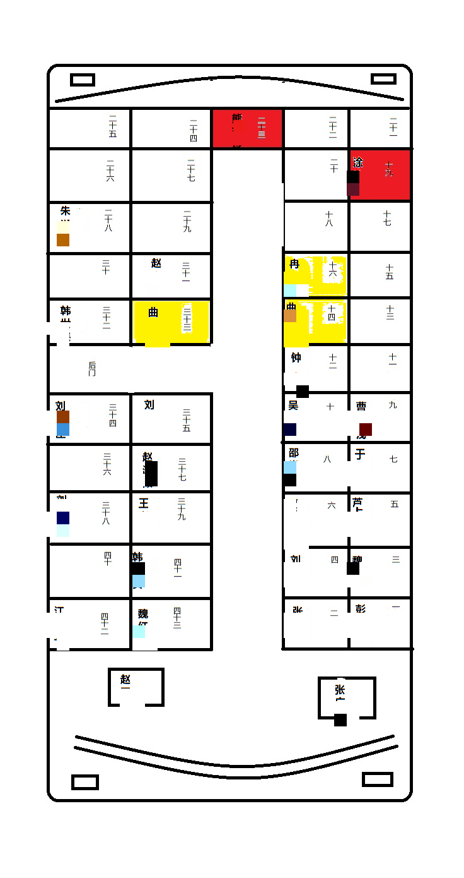
事故发生座位分布图

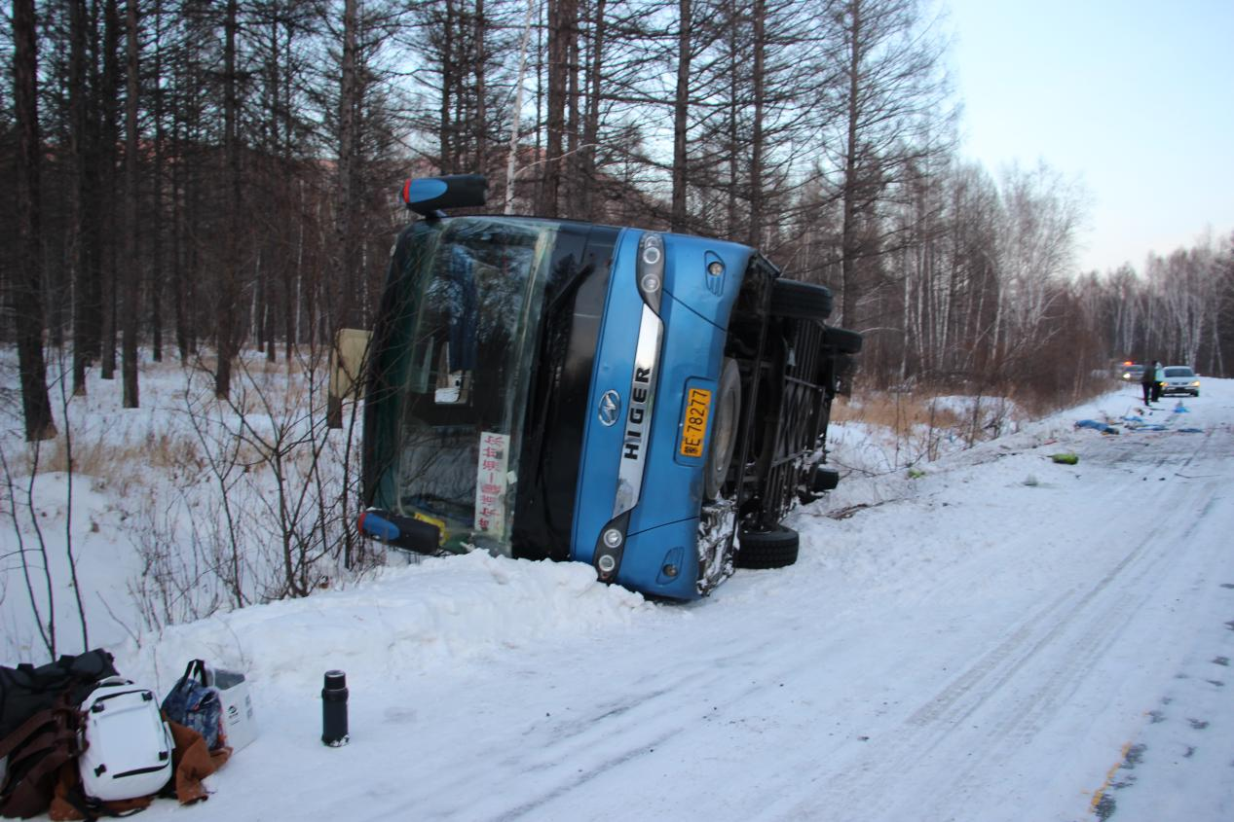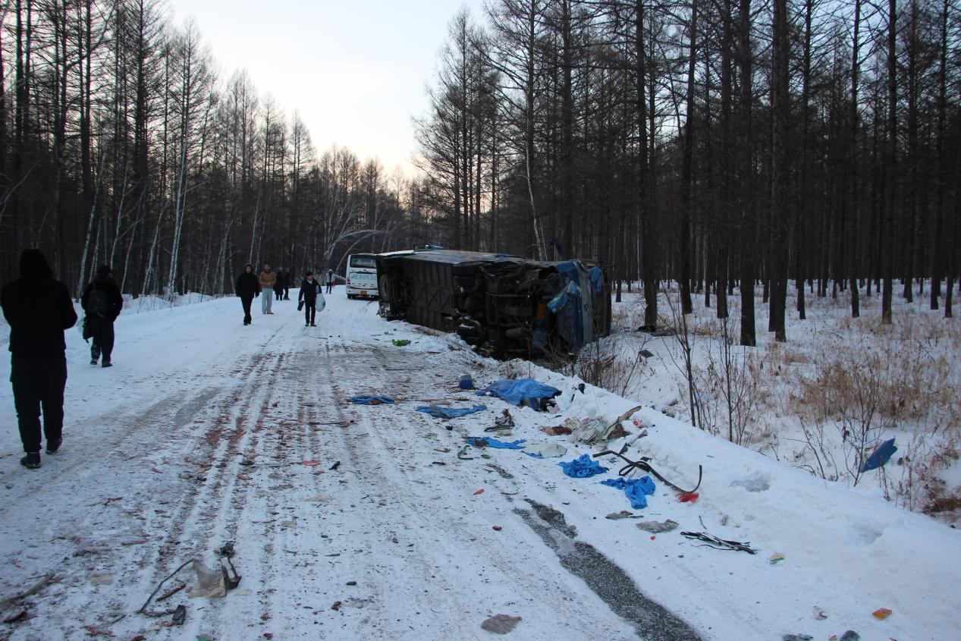
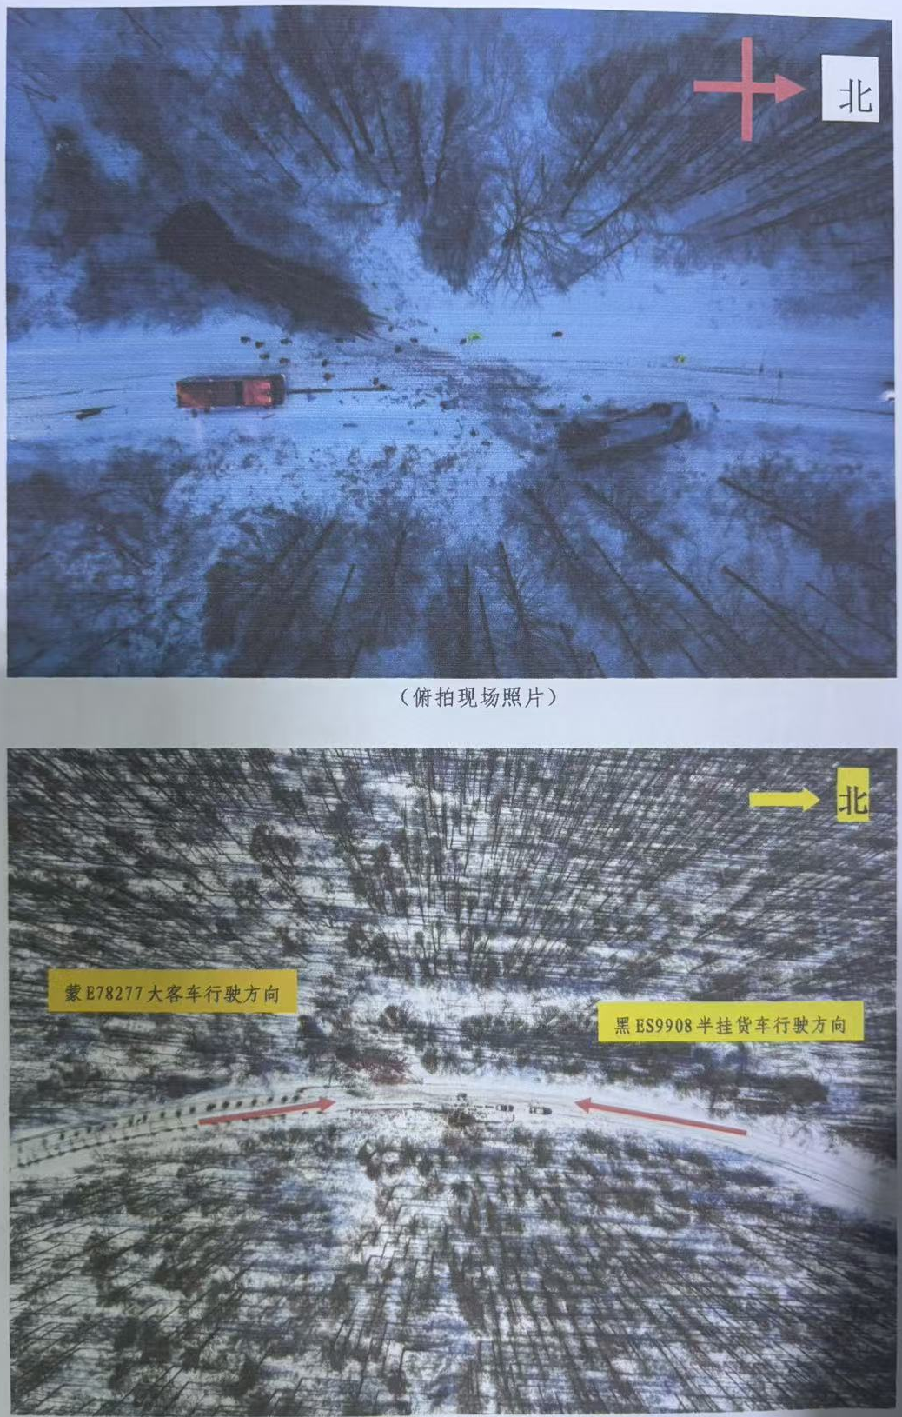
现场局部拍摄图片

（五）道路交通事故证据
本次事故的证据主要包括：接处警登记、受立案登记表、道路交通事故现场勘查笔录、现场图、现场照片、驾驶员信息查询结果单、当事人陈述、呼吸式酒精检测单、司法鉴定报告、视频资料等，上述证据均经调查核实，真实有效，能够完整还原事故发生全过程及各方当事人的违法行为。

（六）道路交通事故形成原因分析
经过现场勘查和调查取证，分析认为导致该起事故的原因如下：
1. 张XX驾驶的机动车严重超过规定时速行驶，进入弯道后车辆为躲避对向车辆时发生碰撞，车辆尾部进入对向车道，且驾驶车辆机件（轮胎）不符合标准具有安全隐患的机动车是发生事故的一方面原因；
2. 赵X驾驶超过规定时速、擅自改变机动车已登记的结构、机件（制动、轮胎）不符合标准具有安全隐患的重型半挂牵引车，牵引灯光信号、制动、连接安全防护等装置不符合国家标准的拼装挂车（炮车）。且车辆装载的原木宽度超出车厢并占用对向车道是发生事故的另一方面原因。

（七）当事人导致交通事故的过错及责任或者意外原因
经根河市公安局交通管理大队现场勘查、调查取证、检验鉴定等程序，出具《道路交通事故认定书》，认定当事人张XX、赵X均存在违反道路交通安全法律法规的行为，双方过错对事故发生的作用及程度相当，分别承担事故同等责任；乘车人涂XX、熊XX、曲X、曲XX、赵XX、冉XX无导致本次事故发生的过错，不承担事故责任；本次事故无意外原因，系双方当事人违法行为共同导致。

三、事故应急处置及评估情况

（一）事故信息接报及响应情况
2026年3月20日17时09分许，根河市公安局110接警中心接到报警人谢岩青电话称在根白线7至8公里处，蒙E78277大客车发生侧翻事故，车上有多名乘客，18点0分120急救车、消防大队到达现场。17时30分根河市公安局向根河市政府报告事故情况。18时许根河市政府向呼伦贝尔市安委办报告事故情况。19时25分，根河市应急管理局接到根河市政府值班信息，根河至白鹿岛公路5公里处一运材车辆与海拉尔至莫尔道嘎客车发生剐蹭，致客车侧翻。交通事故发生后，根河市委、市政府主要领导第一时间安排部署，市政府分管公安工作副市长和分管交通工作副市长，组织根河市公安局、根河市公安局交通管理大队、根河市卫健委、根河市交通运输局、根河市应急管理局、根河市消防救援大队等部门一并赶赴现场开展救援工作。经现场核实，海拉尔至莫尔道嘎大型普通客车蒙E78277（核载45人，实载29人，其中乘客27人，司机、乘务人员2人）与重型半挂牵引车黑ES9908剐蹭后发生侧翻，该起事故有2人死亡，4人住院观察，11人检查无碍后陆续离开医院。

（二）事故现场应急处置情况
事故发生后2026年3月20日18点0分120急救车、消防大队到达现场，经急救医生确认熊XX、涂桂芳两人当场死亡，18点10分左右根河市公安局交通管理大队事故中队到达现场开展救援、维护交通工作，18时50分左右，救援人员陆续发现掩埋人员，并将伤者曲X、曲桂芳、冉XX、赵X送往根河市人民医院救治。冉XX于3月20日转至呼伦贝尔市人民医院救治，赵X于3月21日转至哈尔滨医科大二院救治

（三）事故应急处置评估
根据调查询问和各单位提供资料，调查组认为事故发生后，属地救援部门能够根据辖区特点因地制宜的组织进行自救。事故发生企业接到报告后，第一时间启动应急响应，并迅速报告事故，积极救治遇难者，各救援单位始终坚持“两个至上”，统筹调度各方力量，有效控制救援风险，安全有序开展救援工作，且及时救治受伤人员，积极稳妥开展处置工作。

四、事故原因分析

（一）直接原因分析
本次事故的直接原因是双方驾驶员的违法行为共同作用导致：
1. 张XX：严重超速行驶，在弯道处未合理控制车速，采取应急措施不当，导致车辆侧滑驶入对向车道，且驾驶机件不符合安全标准的车辆上路行驶，违反道路交通安全相关法律法规，直接引发事故碰撞；
2. 赵X：擅自改变车辆登记结构，驾驶无号牌自制挂车，超速行驶且装载超宽，占用对向车道通行，同时驾驶机件不符合安全标准的车辆上路行驶，违反道路交通安全相关法律法规，与张XX的违法行为叠加，导致事故发生并扩大损害后果。

（二）事故相关检验检测和鉴定情况
本次事故已委托相关机构开展检验检测和鉴定工作，出具司法鉴定报告，结合呼吸式酒精检测单等证据，确认以下情况：
1. 双方驾驶员呼吸式酒精检测结果未提及异常，排除酒后驾驶嫌疑；
2. 经司法鉴定，蒙E78277大型普通客车、黑ES9908重型半挂牵引车均存在机件不符合安全标准的情况，存在安全隐患；
3. 司法鉴定确认张XX存在严重超速行为，赵X存在超速、装载超宽及擅自改变车辆结构的行为，与事故现场勘查情况、当事人陈述一致。

（三）其他可能因素排除
经全面调查核实，排除以下可能导致事故的因素：
1. 排除不可抗力因素（如地震、洪水、突发路面坍塌等），事故发生时天气晴朗，道路冰雪覆盖为可预见的常规路况，并非突发极端天气；
2. 排除第三方干扰因素，事故现场无其他车辆、行人干扰通行，无道路施工、交通信号故障等影响通行的情况；
3. 排除驾驶员疲劳驾驶、毒驾等违法行为，结合当事人陈述、视频资料及检测结果，确认双方驾驶员事发时状态正常，无疲劳驾驶、毒驾嫌疑；
4. 排除车辆突发故障因素，两车的安全隐患为长期存在的问题，并非事发时突发故障导致事故。

（四）间接原因分析
本次事故的间接原因主要是涉事车辆所属企业安全生产主体责任落实不到位，管理存在严重漏洞，未能有效防范驾驶员违法行为，具体如下：
1. 呼伦贝尔市天元运业（集团）额尔古纳有限责任公司未履行安全生产管理职责，驾驶员安全教育培训不到位、动态监控缺位，未能及时发现和制止张XX的违法驾驶行为；
2. 大庆市萨尔图区赵X货物运输服务部对挂靠车辆实行“挂而不管”的粗放管理模式，安全教育培训缺失、动态监控监管缺位，未能对赵X的车辆改装、超速、超宽装载等违法行为进行有效管控；
3. 呼伦贝尔市天元运业（集团）额尔古纳有限责任公司、大庆市萨尔图区赵X货物运输服务部均存在安全管理制度不健全，未落实常态化安全隐患排查，对车辆机件安全状况监管不到位，导致存在安全隐患的车辆上路行驶，为事故发生埋下隐患。

五、有关责任单位存在的主要问题

（一）呼伦贝尔市天元运业（集团）额尔古纳有限公司
1. 驾驶员安全教育培训不到位。未严格按照《中华人民共和国安全生产法》第二十五条、《道路运输车辆动态监督管理办法》第三十五条规定，定期组织驾驶员开展安全生产法律法规、安全驾驶技能、应急处置能力等方面的教育培训，培训内容流于形式、针对性不强，未建立完整的培训档案和驾驶员培训记录，导致驾驶员安全意识淡薄，违法驾驶行为未能得到有效纠正。
2. 动态监控人员监控不到位。未严格落实《道路运输车辆动态监督管理办法》，存在监控平台疏于值守、监控记录缺失的问题，未能及时发现张XX驾驶车辆严重超速等违法行为，无法及时发出预警、制止违法操作，未能发挥动态监控的监管作用。
3. 车辆安全管理不到位。未建立健全车辆安全隐患排查机制，对蒙E78277大型普通客车的机件安全状况监管缺位，导致存在安全隐患的车辆上路行驶，未能及时消除安全风险。

（二）大庆市萨尔图区赵X货物运输服务部
1. 挂靠管理模式粗放，实行“挂而不管”。对黑ES9908重型半挂牵引车的挂靠管理流于形式，未履行对挂靠车辆及驾驶员的安全管理职责，未建立完善的安全管理制度。
2. 安全教育培训缺失。未组织挂靠车辆驾驶员开展安全生产法律法规、安全驾驶技能等方面的教育培训，驾驶员安全意识薄弱，对擅自改装车辆、超速、超宽装载等违法行为的危害性认识不足。
3. 动态监控监管缺位。未落实车辆动态监控相关规定，未对挂靠车辆的行驶状态进行有效监控，未能及时发现和制止赵X的超速、超宽装载等违法驾驶行为。
4. 车辆安全监管不到位。未对挂靠车辆的结构、装载情况及机件安全状况进行定期检查，对赵X擅自改变车辆登记结构、驾驶存在安全隐患车辆上路行驶等行为未及时发现和纠正。

六、对有关责任人员和责任单位的处理建议

（一）有关责任人员处理建议
1. 张XX：其驾驶机动车严重超速、采取措施不当、驾驶具有安全隐患的车辆上路行驶，违反道路交通安全相关法律法规，对事故发生负同等责任，且涉及严重超速危险驾驶，根河市公安局已于5月6日对其危险驾驶行为立案侦查，建议由根河市公安局依法追究其相关法律责任。
2. 赵X：其擅自改变机动车已登记结构、超速行驶、装载超宽，且使用失效道路运输从业资格证非法从事道路货物运输，违反道路交通安全及道路运输相关法律法规，对事故发生负同等责任。建议由根河市公安局交通管理大队依法追究其相关法律责任。

（二）有关责任单位处理建议
3. 呼伦贝尔市天元运业（集团）额尔古纳有限公司：该公司未履行安全生产主体责任，存在驾驶员安全教育培训不到位、动态监控缺位、车辆安全管理不到位等违法违规行为，对事故发生负有管理责任。建议根河市交通运输局联系额尔古纳交通运输局对责任单位依法追究相关责任。
4. 大庆市萨尔图区赵X货物运输服务部：该公司对挂靠车辆实行“挂而不管”，安全教育培训缺失、动态监控缺位、车辆安全监管不到位，对事故发生负有管理责任。建议由根河市交通运输综合行政执法支队联系大庆市交通运输综合行政执法支队对责任单位依法追究相关责任。

（三）有关责任部门处理建议
5.根河市交通运输局在行业安全监管工作中，存在履职不够细致的问题。主要是对辖区内道路运输车辆监管不到位，日常监管环节存在疏漏；行业安全隐患排查不够全面，对部分违法违规经营行为查处不够及时；在道路通行安全保障，安全监管存在薄弱环节，未能全面筑牢行业安全防控防线。建议根河市人民政府对根河市交通运输局下属事业单位根河市交通运输综合行政执法大队相关责任人进行提醒谈话。
6.根河市公安局交通管理大队巡逻管理不到位，根据路长制相关工作要求，督促指导包保路线巡逻管控、交通违法查处工作不到位。建议根河市政府对根河市公安局交通管理大队相关责任人进行约谈，并在一定范围内通报。

七、事故主要教训
本次事故造成2人死亡、多人受伤、双方车辆损坏的严重后果，教训深刻，主要有以下几点：
1. 驾驶员安全意识淡薄是事故发生的直接诱因。张XX、赵X均无视道路交通安全法律法规，存在多项违法驾驶行为，严重超速、擅自改装车辆、超宽装载等行为，漠视自身及他人生命财产安全，未充分认识到违法驾驶的严 重危害性，最终导致事故发生。
2. 企业安全生产主体责任落实不到位是事故发生的重要根源。涉事两家企业均存在严重的安全管理漏洞，安全教育培训流于形式、动态监控缺位、车辆安全监管不到位，未能有效履行安全管理职责，对驾驶员的违法驾驶行为未能及时发现和制止，为事故发生埋下了严重隐患。
3. 挂靠车辆管理存在短板。大庆市萨尔图区赵X货物运输服务部对挂靠车辆实行“挂而不管”的粗放管理模式，未能对挂靠车辆及驾驶员进行有效监管，成为道路交通安全的薄弱环节，亟需规范挂靠管理，压实企业管理责任。
4. 路面管控和源头监管仍需加强。相关监管部门对重点路段、重点车辆的管控频次和力度仍有不足，对企业的源头监管不够严格，未能及时发现和消除企业安全管理漏洞及车辆安全隐患，监管效能有待提升。
5. 安全宣传教育不够深入。对驾驶员的常态化安全教育培训不够扎实，培训内容针对性不强，未能有效提升驾驶员的安全意识和应急处置能力，部分驾驶员对违法驾驶行为的法律后果认识不足。

八、事故整改和防范措施

（一）呼伦贝尔市天元运业（集团）额尔古纳有限公司
1. 全面落实安全生产主体责任，建立健全安全生产管理制度，明确各岗位安全职责，将安全责任层层分解、落实到人，定期开展安全生产工作自查自纠，及时消除安全隐患。
2. 完善驾驶员安全教育培训制度，制定专项培训计划，定期组织全体驾驶员开展安全生产法律法规、安全驾驶技能、应急处置能力、冰雪路面驾驶技巧等方面的教育培训，培训内容注重针对性和实用性，建立真实完整的培训档案和驾驶员培训记录，培训后组织考核，考核不合格者不得上岗。
3. 配齐配强专职动态监控人员，明确监控岗位职责，规范监控台账记录，确保车辆运营期间监控平台有人值守、实时监控，及时发现和处置驾驶员超速、疲劳驾驶等违法违规行为，对发现的问题及时整改并跟踪落实。
4. 建立健全车辆安全隐患排查机制，定期对公司所有运营车辆进行全面检查，重点排查车辆机件安全状况，对存在安全隐患的车辆立即停运整改，整改合格后方可上路行驶，坚决杜绝具有安全隐患的车辆运营。
5. 建立健全安全生产约谈警示机制，对所有驾驶员开展全覆盖约谈警示教育，通报本次事故情况及公司存在的问题，引导驾驶员深刻吸取事故教训，增强安全意识，自觉遵守道路交通安全法律法规。
6. 提交书面整改报告及安全生产承诺书，定期向额尔古纳市交通运输局汇报整改落实情况，接受监管部门的检查和监督，确保整改措施落地见效，长期坚持。

（二）大庆市萨尔图区赵X货物运输服务部
1. 彻底改变“挂而不管”的粗放管理模式，建立健全挂靠车辆管理制度，明确对挂靠车辆及驾驶员的安全管理责任，将挂靠车辆纳入公司统一管理，杜绝挂靠车辆脱管、漏管。
2. 开展驾驶员安全教育培训，组织所有挂靠车辆驾驶员开展安全生产法律法规、安全驾驶技能、车辆改装危害、超限超载危害等方面的培训，建立培训档案，提升驾驶员安全意识和守法意识，杜绝违法驾驶行为。
3. 落实车辆动态监控相关规定，配备专职监控人员，对所有挂靠车辆进行实时监控，及时发现和制止驾驶员超速、超宽装载、擅自改装车辆等违法违规行为，建立监控台账，对违法违规行为及时整改。
4. 建立车辆安全排查机制，定期对挂靠车辆的结构、装载情况、机件安全状况进行全面检查，严禁擅自改变车辆登记结构、严禁超宽超载装载，对存在安全隐患的车辆责令立即整改，整改不合格不得上路行驶。
5. 积极配合大庆市交通运输综合行政执法支队的“一超四罚”追责工作，严格落实相关处罚决定，主动开展自查自纠，及时整改存在的问题，提交整改报告及安全生产承诺书，接受监管部门的监督检查。
6. 加强对挂靠车辆所有人及驾驶员的管理，签订安全生产责任书，明确双方安全责任，定期开展安全警示教育，引导其自觉遵守道路交通安全和道路运输相关法律法规，防范安全事故发生。

